**Пошаговый пример решения задания**

Рассмотрим пример решения задания 1 практического занятия по теме 4.

1. Из теории в подразделе **Теория для практического занятия** следует, что первоначально необходимо:

а. Запустить на своем компьютере **Visual Studio 2017**.

b. Далее в меню **Файл** выбрать команду **Создать**, далее выбрать **Проект**. В появившемся окне «**Создание проекта**» (см. рисунок 1):

* в левой части окна выбрать **Python** –> **Web**
* в центральной части окна выбрать **Веб-проект Django**
* внизу окна ввести **имя проекта** и выбрать **папку** для проекта
* нажать кнопку **ОК**

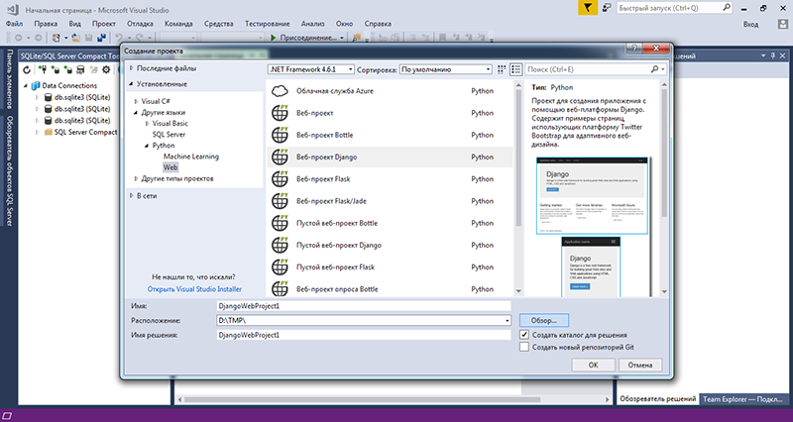

Рисунок 1 – Окно «Создание проекта»

с. Далее установить внешние пакеты в проект: для этого выбрать пункт «Установить в виртуальном окружении» (см. рисунок 2). В окне «Добавление виртуального окружения» нажать кнопку «Создать» (см. рисунок 3).

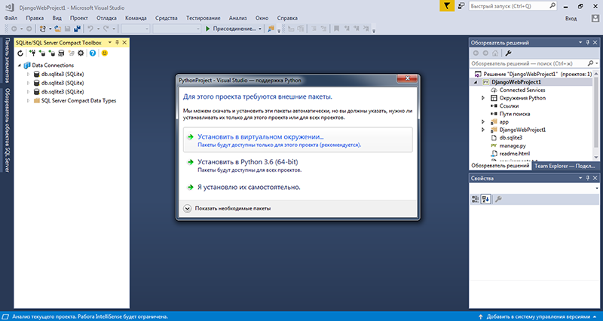

Рисунок 2 – Установка внешних пакетов в виртуальном окружении

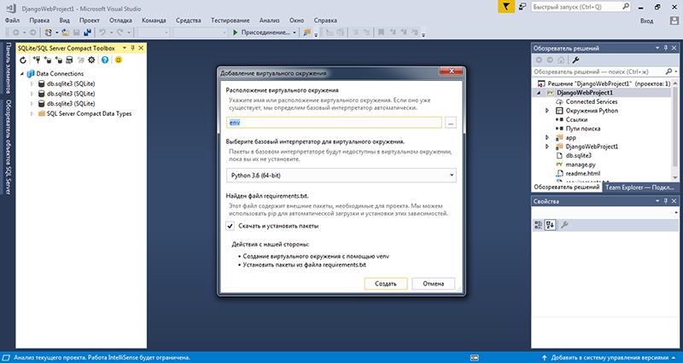

Рисунок 3 –Добавление виртуального окружения

2. Из теории в подразделе **Теория для практического занятия** следует, что при первом запуске веб-приложения можно в настройке способа отладочного запуска **выбрать браузер** для запуска приложения – например, Internet Explorer (см. рисунок 4).

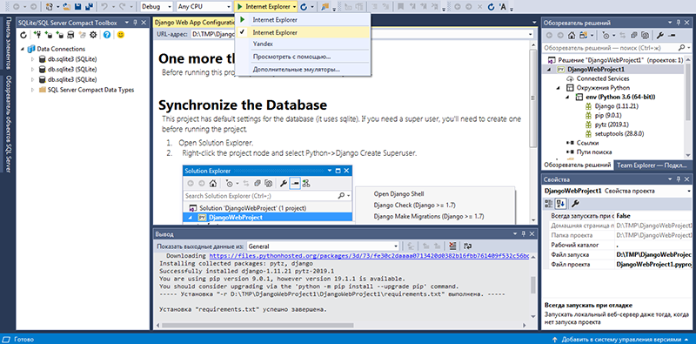

Рисунок 4 – Выбор браузера

Затем запустить веб-приложение, нажав кнопку .

Для завершения работы веб-приложения требуется нажать кнопку закрытия окна браузера, а затем на панели инструментов Visual Studio 2017 нажать кнопку **Остановить отладку** (см. рисунок 5).



Рисунок 5 – Остановить отладку

3. На основе материалов конспекта лекции 5, презентации к лекции 5 в окне «Обозреватель решений» посмотреть структуру веб-проекта Django. Открыть и посмотреть содержание файлов:

* + модели models.py;
  + контроллера views.py;
  + представлений в папке \app\templates\app – about.html, contact.html, index.html;
  + Мастер-страницы – layout.html;
  + urls.py;
  + settings.py

4. Из теории в подразделе **Теория для практического занятия** следует, что для того, чтобы заменить меню, заголовки и тексты стандартных макетов страниц шаблона сайта на соответствующие русскоязычные названия и тексты, необходимо:

a. В файле **settings.py** заменить:

LANGUAGE_CODE = 'en-us'

на

LANGUAGE_CODE = 'ru-ru'

b. Был выбран путь сохранения html-файлов в стандартном приложении Windows **Блокнот** в кодировке UTF-8, поэтому необходимо закрыть веб-проект, выбрав в меню **Файл** команду **Закрыть решение**.

c. Затем необходимо каждый html-файл (about.html, contact.html, index.html, layout.html, login.html, loginpartial.html) из папки веб-проекта **\app\templates\app** открывать в приложении **Блокнот**. А затем выбирать в меню **Файл** команду **Сохранить как**  и в диалоговом окне выбирать кодировку **UTF-8** и нажимать кнопку **Сохранить**.

d. Снова открыть свой веб-проект в Visual Studio 2017 .

e. В файле views.py названия заголовков страниц, сообщений заменить в соответствующих методах действия контроллера на русскоязычные:

* 'title':'Главная',
* 'title':'Контакты',
* 'message':'Страница с нашими контактами.',
* 'title':'О нас',
* 'message':'Сведения о нас.',

f. В html-файлах необходимо заменить англоязычные тексты (названия) на русскоязычные в соответствии с выбранной темой для веб-сайта. Например, код файла contact.html может быть заменен на следующий:

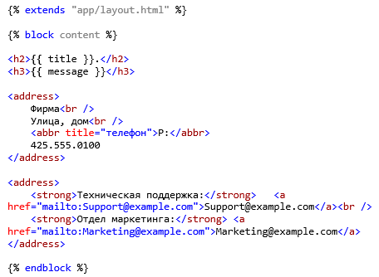

5. Из теории в подразделе **Теория для практического занятия** следует, что для того, чтобы поместить найденный графический логотип сайта в верхней области страниц и, чтобы клик по логотипу приводил к переходу на главную страницу сайта, необходимо:

a. Найти у себя на компьютере или в сети интернет или самостоятельно создать в графическом редакторе, подходящий для логотипа вашего веб-сайта файл с расширением jpg или png. Например, файл **logo.jpg.**

b. Скопировать этот файл в свой веб-проект в папку **app\static\app\content**

c. В файле **templates\app\layout.html** заменить:

<a href="/" class="navbar-brand">Application name</a>

На следующий код:

<a href="/" class="navbar-brand"> <img src="{% static 'app/content/ logo.jpg' %}" alt="logo" /> </a>

d. В файле стилей **app\static\app\content\site.css** для тега **body** подобрать значение параметра **padding-top**, которое обеспечит отсутствие перекрытия шапки сайта с содержанием страниц.

Например, было изначально:

padding-top: 50px;

требуется изменить на:

padding-top: 80px;

6. Для проверки правильности отображения веб-страниц в браузере необходимо:

* запустить веб-приложение на выполнение;
* посмотреть корректно ли отображается русскоязычный контент веб-страниц в браузере;
* проверить переход по логотипу на главную страницу.